[正面硬刚！哈佛大学拒绝特朗普政府要求，损失逾22亿美元经费以维护学术自由](https://mp.weixin.qq.com/s?__biz=MzkyNTc2OTI4Mw==&mid=2247492729&idx=1&sn=9c35edc0ed651a1ad8c455ef0f23172d)

[慧眼学术](javascript:void(0);)2025-04-15 17:34:29中国香港

**正面硬刚！哈佛大学拒绝特朗普政府要求，损失逾 22 亿美元经费以维护学术自由**

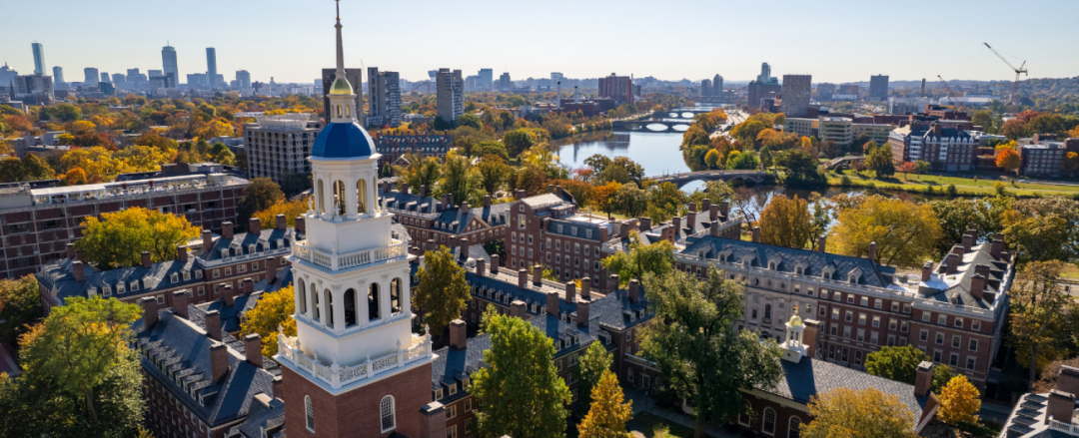

图片来源：哈佛大学

当地时间 4 月 11 日晚，特朗普政府向美国哈佛大学致信，要求哈佛大学接受一系列条款，否则将失去美国政府资助。这些条款包括：改革治理方式及领导层，削弱学生和非终身教职员工的权力，削弱更倾向于活动而非学术的教职员工（无论是终身制还是非终身制）和管理人员的权力；实施择优录取政策以及基于绩效的招聘，取消所有基于种族、肤色、宗教、性别或国籍的招生招聘；改革国际招生流程，防止录取支持恐怖主义或反犹主义的学生；评估学生和教职员工的观点，确保每个部门、领域或教学单位内部的观点具有多样性；改革具有反犹主义等的项目，对相关教职工进行制裁；立即停止所有与多样性、公平性和包容性（DEI）相关的项目；实施学生纪律改革与问责，必要时命令警察制止违规事件，实施全面口罩禁令，违规行为处以停学以上处罚；哈佛大学成员可向大学领导和联邦政府举报违反以上改革条款的行为，且举报人应完全受到保护；确保哈佛大学与所有联邦监管机构充分透明地合作等。

当地时间 4 月 14 日，哈佛大学法律顾问团队回函，表示学校已采取大量措施打击反犹主义及其他形式的偏见，但特朗普政府的来信违反了美国宪法第一修正案的要求，侵犯了哈佛大学的自由，无视学校的法定权利；哈佛大学不会放弃独立性或宪法权利，不会允许自己被联邦政府接管，因此不会接受特朗普政府提出的条款。同日，哈佛大学校长艾伦·加伯（Alan Garber）在学校官网发文，表示“无论哪个政党掌权，任何政府都不应规定私立大学可以教授什么、可以录取和雇用谁，以及可以追求哪些研究领域”，哈佛大学打击反犹主义的目标不会通过脱离法律的权力主张来实现。仅仅几小时后，反犹主义特别工作组（Task Force to Combat Anti-Semitism）在美国政府网站发布声明，立即冻结哈佛大学 22 亿美元的多年期政府拨款和价值 6000 万美元的多年期合同。（哈佛大学，美国总务管理局）

消息来源：环球科学科研圈

**END**

